Выставка «Книги из моего детства»
группа раннего возраста «Ладушки»
В рамках проекта «В Стране красивой речи» в группе раннего возраста «Ладушки» прошла выставка «Книги из моего детства». Родители с радостью приносили любимые книги из своего детства — потрёпанные томики сказок, красочные сборники стихов и истории с добрыми героями.
Малыши с любопытством рассматривали необычные для них обложки и иллюстрации, трогали страницы и задавали вопросы: «А эта книжка была у тебя, мама?», «А что тут происходит?». Воспитатели читали ребятам
отрывки из принесённых книг, а дети с восторгом узнавали знакомых
персонажей — Колобка, Курочку Рябу, Теремок.
Встреча получилась тёплой и душевной: малыши не только послушали интересные сказки, но и почувствовали связь поколений через любимые истории, которые, когда-то читали их мамам и папам.

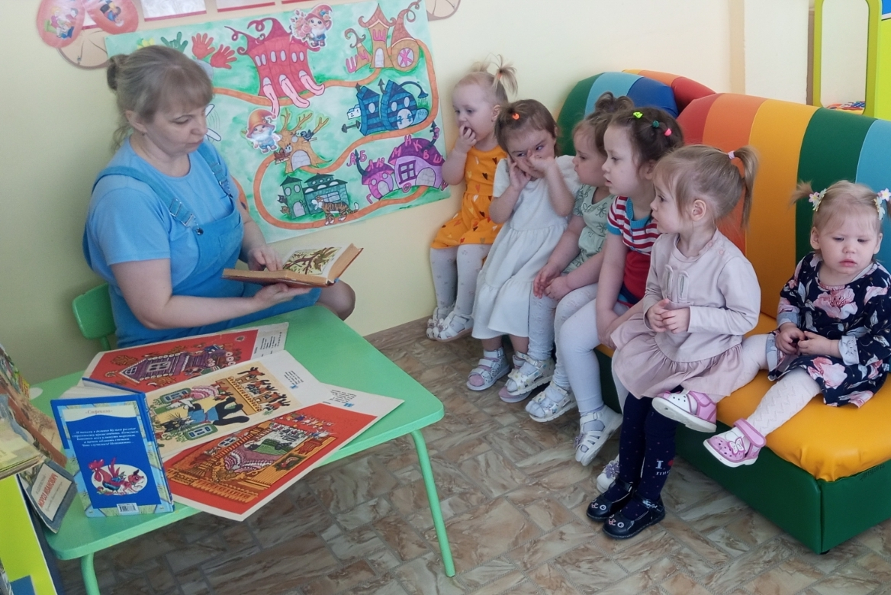

Группа раннего возраста «Ладушки»
Воспитатель – Голендухина Е.В.

